|  |  |  |
| --- | --- | --- |
| logo_CEFSA_H(grande) | **Código: <P319 >**  **Disciplina: < Programação Orientada a Objeto>** N1 | 2 bimestre| Curso: EC| Turma: 3 - 14/11/18 – 21h05 Prof.(ª): Eduardo R. Marcelino | Coord.: |Michele Bazana | **ftt** |
| Alunos(a):­­­­­­­­­­­­­­­­­­­­­­­­­­­­­­­­­­­­­­­­­­­­ Nº: RA:  \_\_\_\_\_\_\_\_\_\_\_\_\_\_\_\_\_\_\_\_\_\_\_\_\_\_\_\_\_\_\_\_\_\_\_\_\_\_\_\_\_\_\_\_\_\_\_\_\_\_\_\_\_\_\_\_\_\_\_\_\_\_\_\_\_\_\_\_\_\_\_\_\_\_\_\_\_  \_\_\_\_\_\_\_\_\_\_\_\_\_\_\_\_\_\_\_\_\_\_\_\_\_\_\_\_\_\_\_\_\_\_\_\_\_\_\_\_\_\_\_\_\_\_\_\_\_\_\_\_\_\_\_\_\_\_\_\_\_\_\_\_\_\_\_\_\_\_\_\_\_\_\_\_\_  \_\_\_\_\_\_\_\_\_\_\_\_\_\_\_\_\_\_\_\_\_\_\_\_\_\_\_\_\_\_\_\_\_\_\_\_\_\_\_\_\_\_\_\_\_\_\_\_\_\_\_\_\_\_\_\_\_\_\_\_\_\_\_\_\_\_\_\_\_\_\_\_\_\_\_\_\_ | | Nota: |
| Orientações: Respostas a lápis não são passíveis de revisão. A interpretação faz parte da prova. SEM CONSULTA. Indique quando não resolver no local predeterminado. IDENTE SEU CÓDIGO. | |

**1-) (Até 7,5 pontos)** Dada as classes e interfaces representadas no código em C# abaixo, responda as questões a seguir: (Obs: a unidade de peso da balança é medida em gramas (g). EX: 10kg = 10.000g)

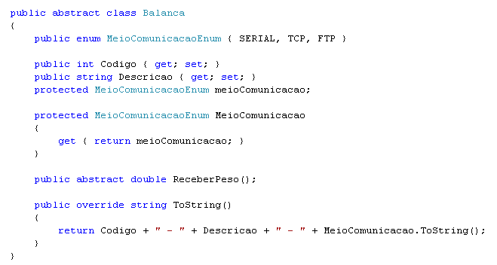

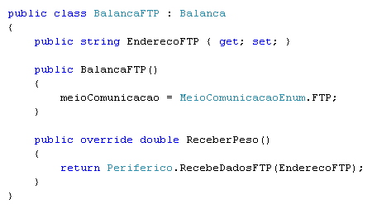

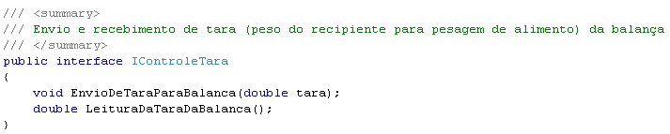

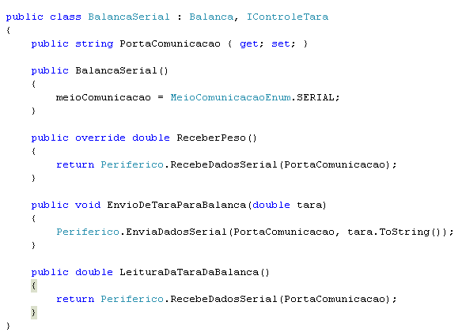

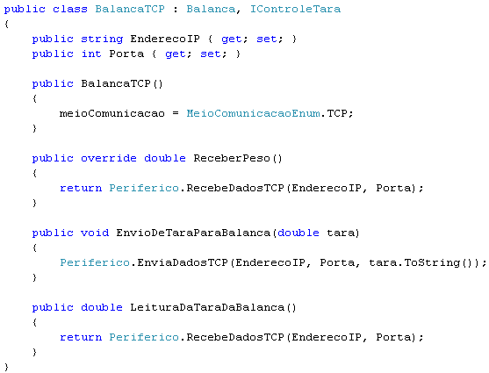

Obs: Todas as saídas em vídeo nas questões abaixo podem ser realizadas utilizando-se o Console.Write e Console.WriteLine. A classe Periferico faz a interfaceamento com os hardwares, servindo apenas de apoio ao propósito destas questões. A lista utilizada pode ser da classe List do C#.

**a-)** **(1,0)** Sobrescreva o método ToString() da classe BalancaSerial para que ele também retorne os atributos públicos específicos desta classe.

**b-) (1,5)** Qual o código em C# para criar uma lista que seja capaz de referenciar as balanças abaixo? Instancie em C# cada uma das balanças abaixo e armazene-as na referida lista.

Balança TCP:

Código: 1

Descrição: Balança do açougue

IP: 192.168.0.10

Porta: 9000

Balança Serial:

Código: 2

Descrição: Balança da Frutaria

Porta : COM1

Balança FTP:

Código: 3

Descrição: Balança da Padaria

IP: 192.168.0.12

**c-)** **(1,0)** Dada uma lista que seja capaz de referenciar todos os tipos de balança, como a definida na questão anterior, faça um algoritmo para exibir todos os atributos públicos das balanças desta lista.

**d-)** **(1,0)** Escreva o construtor da classe Balanca para que o mesmo receba por parâmetro o código e a descrição da balança.

**e-) (1,5)** Escreva o construtor da Classe BalancaSerial para ele receba os seus atributos específicos, além dos já recebidos pela classe base.

**f-)** **(1,5)** Dada uma lista que seja capaz de referenciar todos os tipos de balança, envie uma tara de 10 kg (10.000g) para todas as balanças dessa lista através do método EnvioDeTaraParaBalanca. Utilize para isso a interface IControleTara.

**2-)** Dada a hierarquia de classes abaixo, responda:

⚫ Atributo público

Classe Object

◆ Método público

♣ Protegido

Classe Funcionario

⚫Codigo

⚫ Nome

⚫Salario

◆CalcularSalario()

Classe Gerente

⚫ DeptoGerenciado

⚫ QtdeFuncionarios

♣ UsaCarroCedido

Classe Vendedor

⚫Comissao

⚫TotalVendasNoMes

◆CalcularSalario()

**a-) (até 0,5 ponto)** Pode-se afirmar que a classe Gerente também possui os atributos Codigo, Nome e Salario? Por quê?

\_\_\_\_\_\_\_\_\_\_\_\_\_\_\_\_\_\_\_\_\_\_\_\_\_\_\_\_\_\_\_\_\_\_\_\_\_\_\_\_\_\_\_\_\_\_\_\_\_\_\_\_\_\_\_\_\_\_\_\_\_\_\_\_\_\_\_\_\_\_\_\_\_\_\_\_\_\_\_\_\_\_\_\_\_\_\_\_\_\_\_\_\_

\_\_\_\_\_\_\_\_\_\_\_\_\_\_\_\_\_\_\_\_\_\_\_\_\_\_\_\_\_\_\_\_\_\_\_\_\_\_\_\_\_\_\_\_\_\_\_\_\_\_\_\_\_\_\_\_\_\_\_\_\_\_\_\_\_\_\_\_\_\_\_\_\_\_\_\_\_\_\_\_\_\_\_\_\_\_\_\_\_\_\_\_\_

\_\_\_\_\_\_\_\_\_\_\_\_\_\_\_\_\_\_\_\_\_\_\_\_\_\_\_\_\_\_\_\_\_\_\_\_\_\_\_\_\_\_\_\_\_\_\_\_\_\_\_\_\_\_\_\_\_\_\_\_\_\_\_\_\_\_\_\_\_\_\_\_\_\_\_\_\_\_\_\_\_\_\_\_\_\_\_\_\_\_\_\_\_

**b-)** **(até 0,5 ponto)** Variáveis de qual(ais) classe(s) poderiam fazer referência a objetos instanciados da classe Gerente?

R: \_\_\_\_\_\_\_\_\_\_\_\_\_\_\_\_\_\_\_\_\_\_\_\_\_\_\_\_\_\_\_\_\_\_\_\_\_\_\_\_\_\_\_\_\_\_\_\_\_\_\_\_\_\_\_\_\_\_\_\_\_\_\_\_\_\_\_\_\_\_\_\_\_\_\_\_\_\_\_\_\_\_\_\_\_\_\_\_\_

**c-)(até 0,5 ponto)** Dado que a assinatura do método não possui qualquer tipo de problema, verifique se o restante do código abaixo possui algum problema. Possui problema? R: \_\_\_\_\_\_\_\_\_\_\_\_ Caso sim, corrija-o.

|  |  |
| --- | --- |
| void ImprimeVetor( Funcionario[] vetor)  {  for (int n=0; n< vetor.Length; n++)  {  Console.WriteLine( vetor[n].Comissao );  }  } | Espaço para correção: |

**d-)(até 0,5 ponto)** Dado que a assinatura do método não possui qualquer tipo de problema, verifique se o restante do código abaixo possui algum problema. Possui problema? R: \_\_\_\_\_\_\_\_\_\_\_\_ Caso sim, corrija-o.

|  |  |
| --- | --- |
| void ImprimeVetor( Funcionario[] vetor)  {  for (int n=0; n< vetor.Length; n++)  {  Console.WriteLine( vetor[n]. CalcularSalario() );  }  } | Espaço para correção: |

**e-)(até 0,5 ponto)** A classe Funcionario possui acesso a todos os atributos dos seus descendentes, incluindo os protegidos como por exemplo do atributo UsaCarroCedido da classe Gerente? S/N \_\_\_\_\_\_\_\_\_\_\_\_\_\_\_